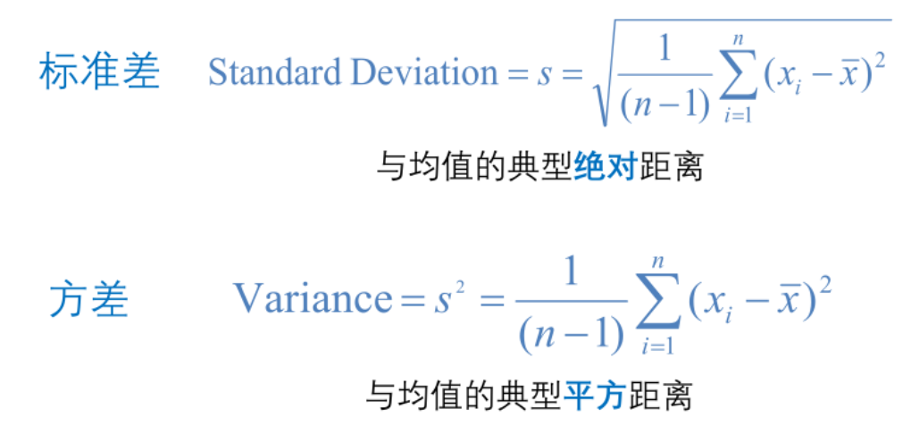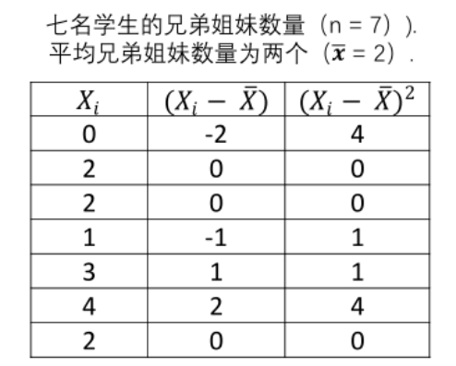
S=1.92


标准化分数（Z分数）
Z分数的特性：平均值始终为0，正z分数高于平均值，负的低于，标准差始终为1
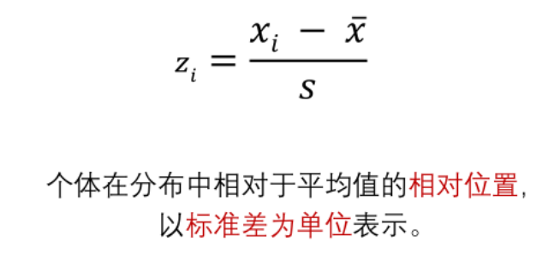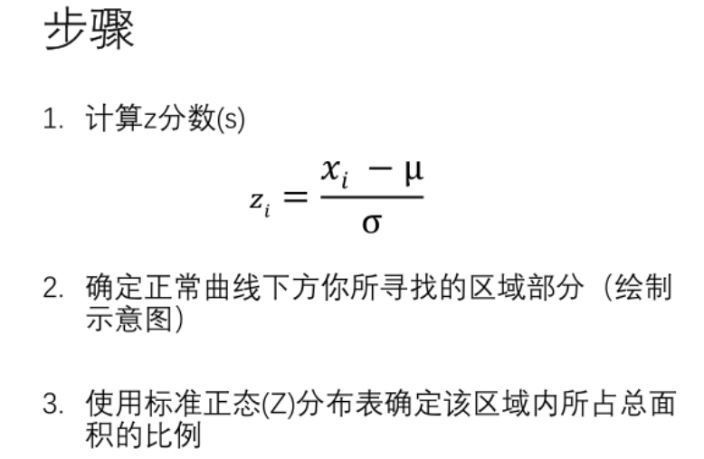
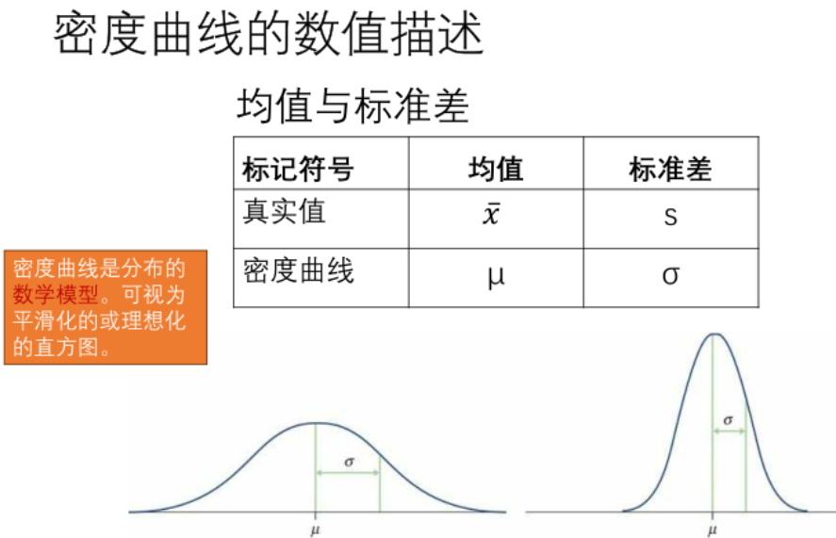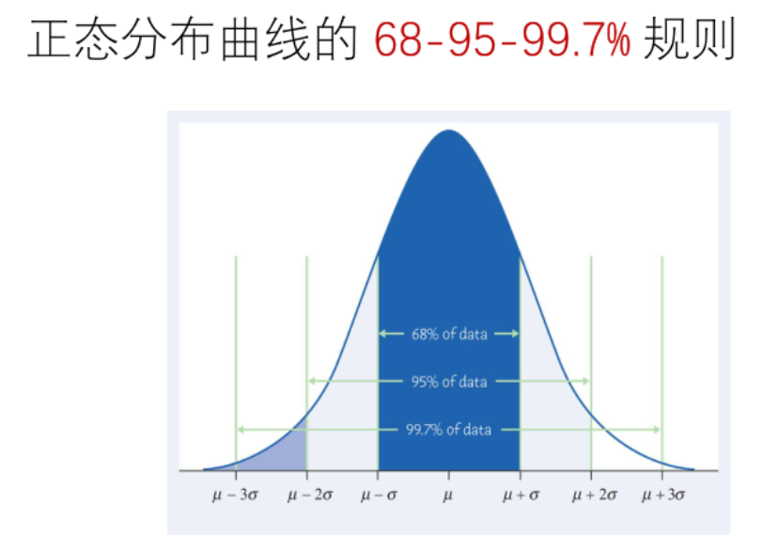
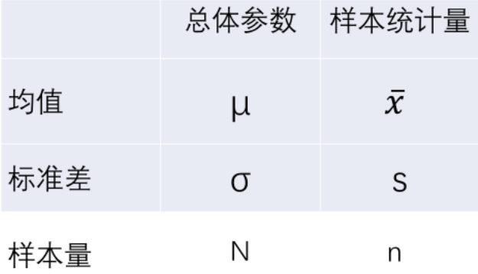 抽样误差=总体均值-样本均值
大数定律：从均值为μ的总体中随机抽取观测值，随着样本量n的增加，观测值的均值xbar会越来越接近总体均值μ。
意义：当样本量较大时（即使远小于总体规模），我们可获得接近总体均值的样本均值。但由于抽样误差，样本均值仍会与总体均值存在一定差异，且样本均值在每一个样本中都不同，为理解样本统计量的这些变异，我们需要理解抽样分布。
抽样分布
统计量在同一个总体相同规模的所有可能样本中的取值分布。从同一个总体中反复抽样，每次都计算一个统计量（如均值），这些统计量本身形成的分布。不是数据的分布，是统计量的分布。
中心极限定理
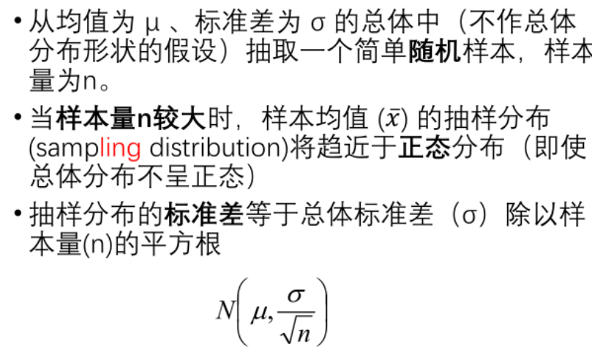
统计估计（利用随机样本的数据以及对抽样分布的了解，来估计总体参数）
点估计：使用样本统计量对总体参数的一个数值进行估计，但是存在抽样误差
置信区间：围绕点估计值的一个区间，该区间包含总体参数的概率是已知的
置信水平：置信区间包含总体参数的可能性/概率。通常选择0.9、0.95、0.99
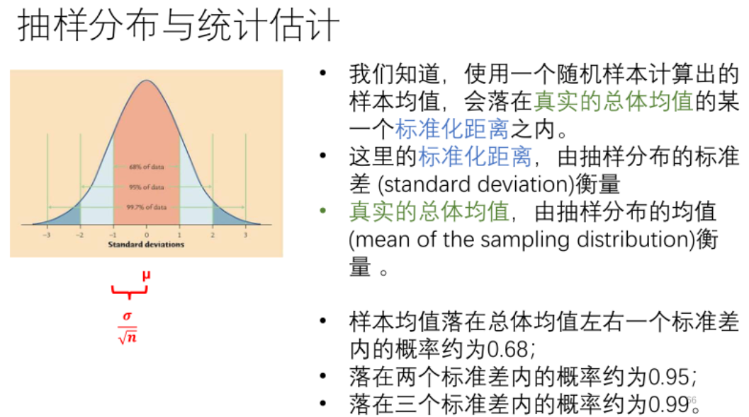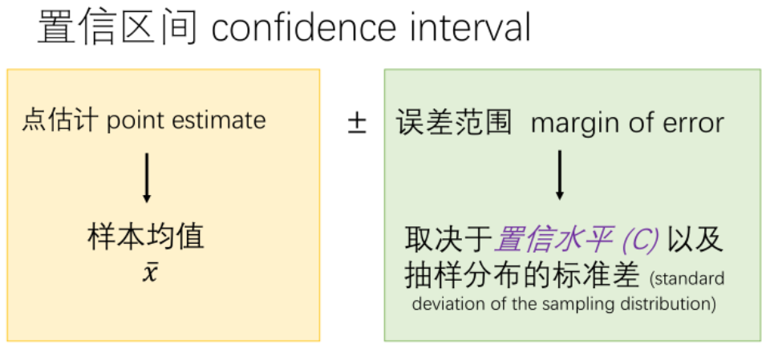
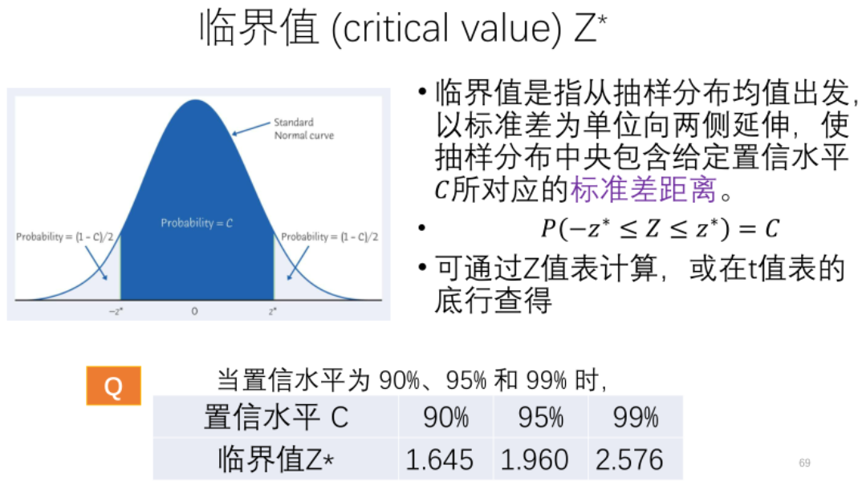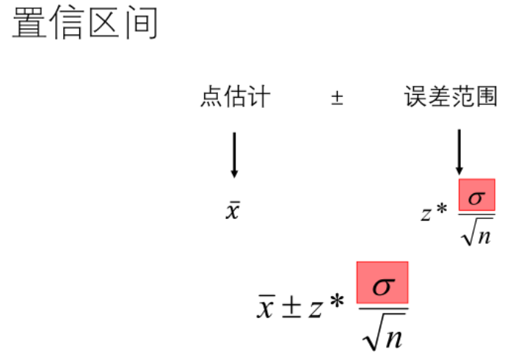
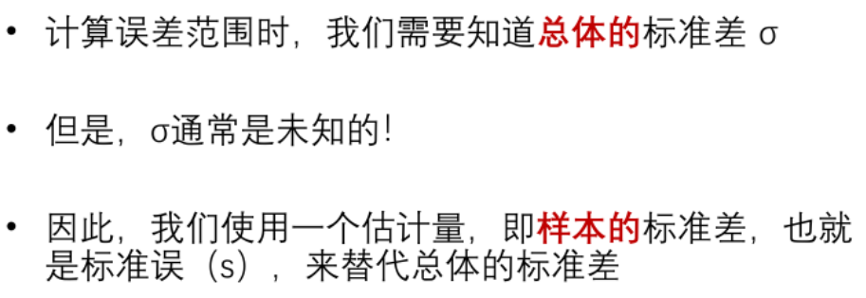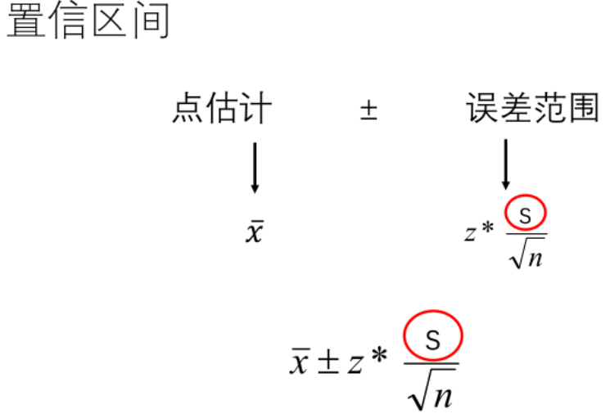
理解置信区间
当计算置信区间时，我们无法确定该区间是否包含真实的、未知的总体均值，但计算此区间时，我们采用的方法能在多数情况下（经过长期重复抽样）以C%的概率得出正确结果。置信水平即为该方法生成置信区间的成功率。例：96%CI=（8.35，8.57），我有95%的置信度/存在95%的概率，尼泊尔奇特旺地区15-24岁未婚青年的平均受教育年限介于8.34年至8.57年之间。【我有C%的置信度/有C%的概率】表示总体中变量的均值介于置信区间下限与上限之间。
T分布（样本量达到1000及以上时，t分布与z分布几乎一致）
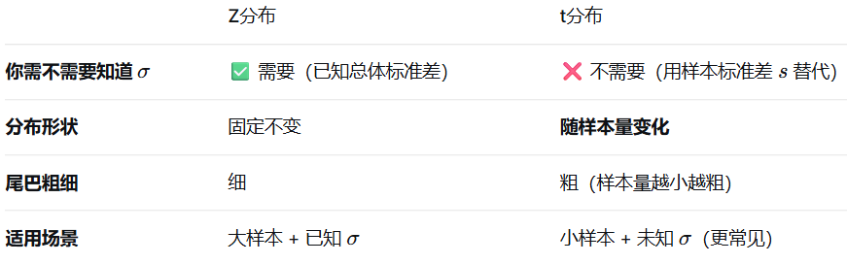
什么是估计

什么是假设检验
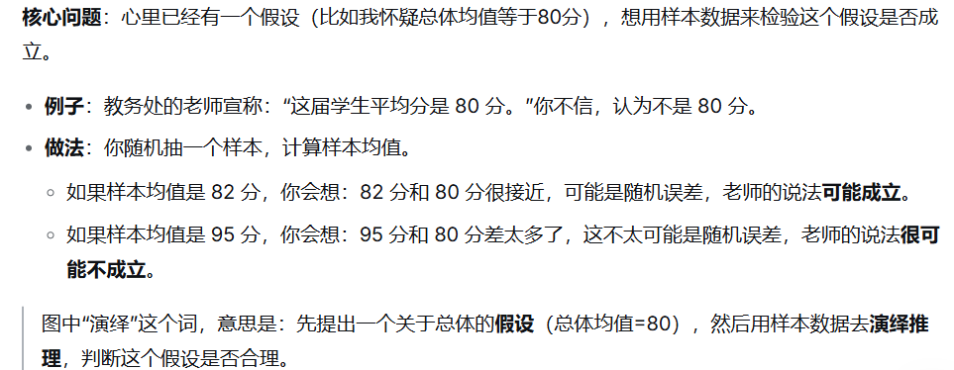
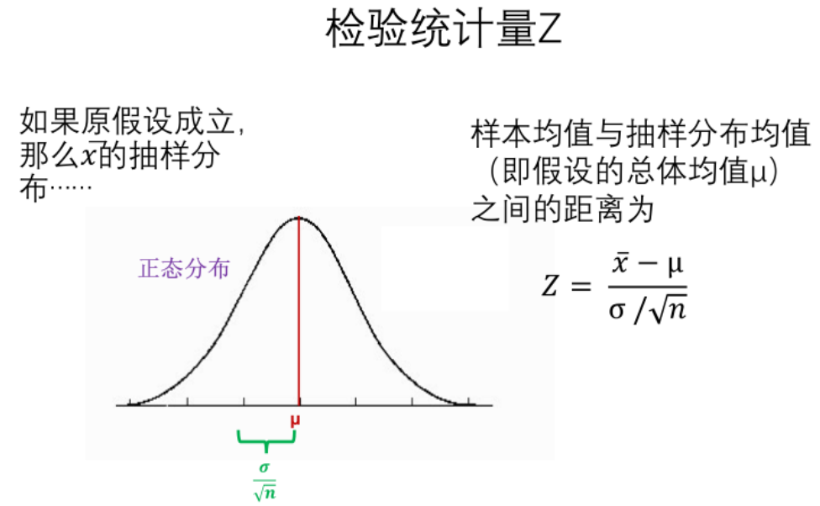
P值
P值等于检验统计量Z在抽样分布中对应尾部的面积，p越小，数据对H0的反对证据越强。
用Z表查找单侧面积，然后乘以2得到双尾p值。
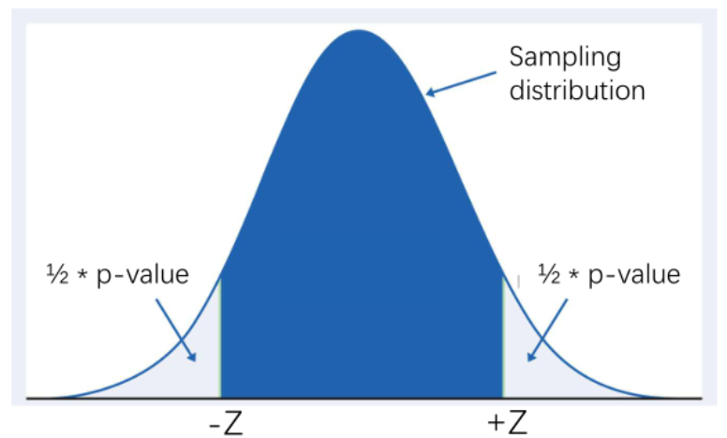
显著性水平α：事先确定的罕见临界值，常见α=0.05/0.01。
P≤α，拒绝H0（注意：从不接受Ha），p＞α，不能拒绝H0。
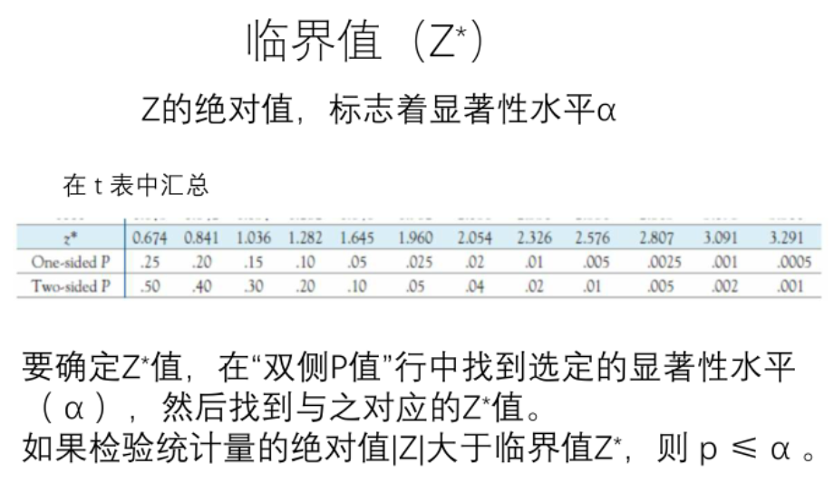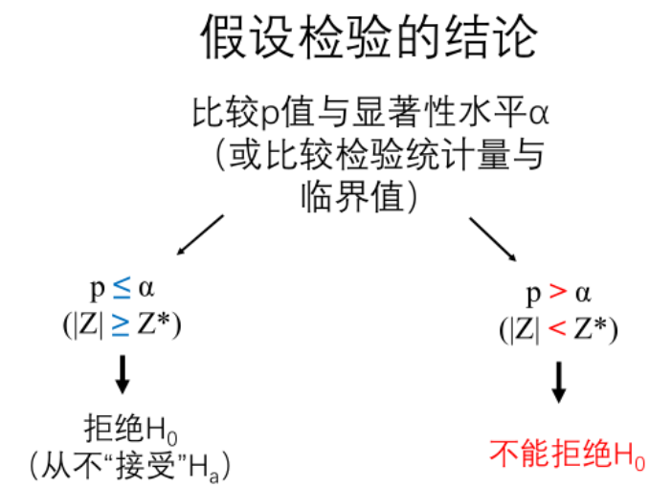
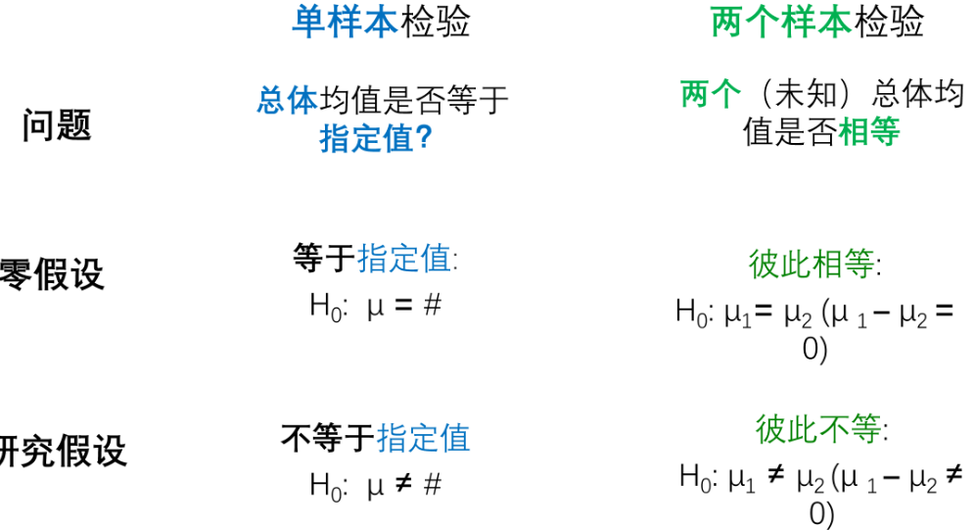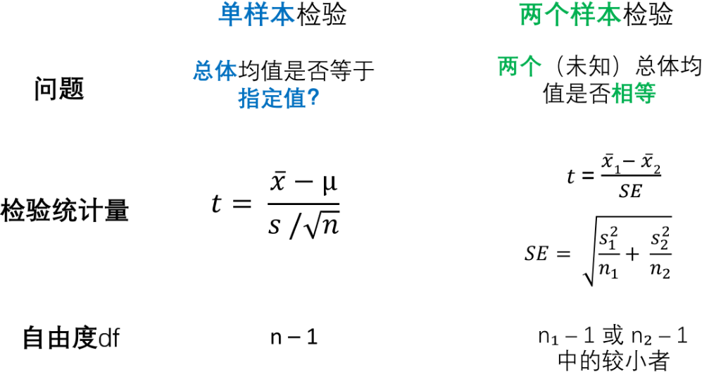
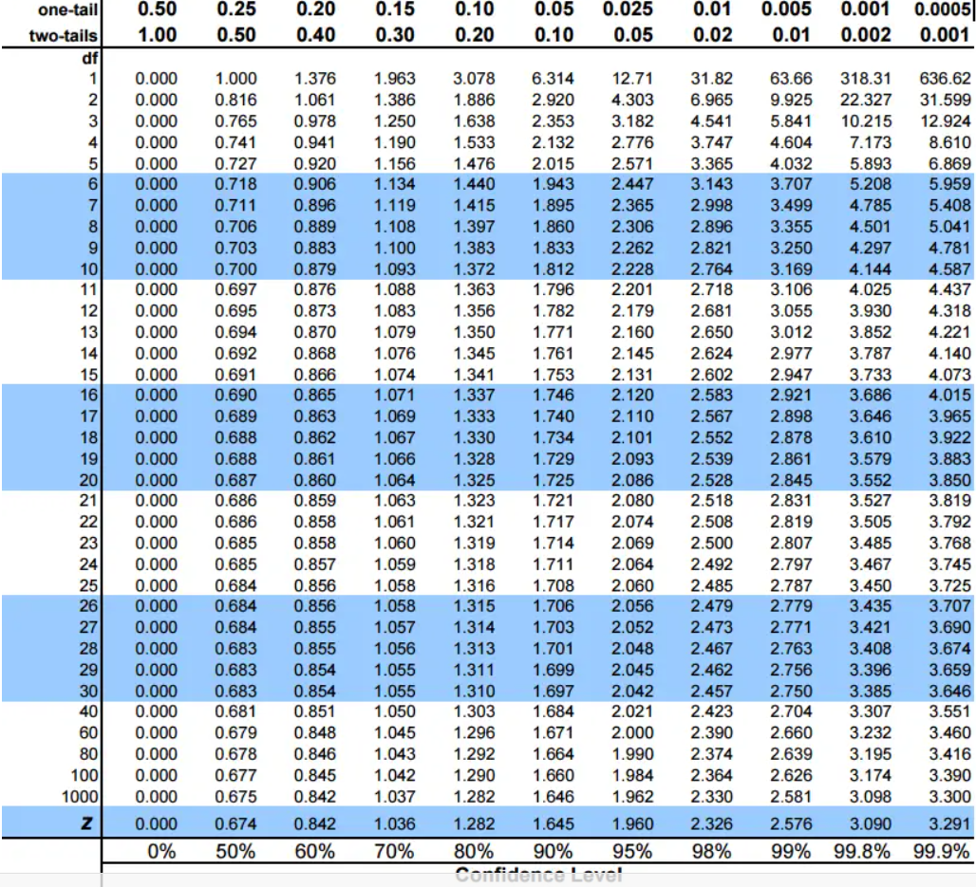

单样本t检验示例

假设检验的步骤：
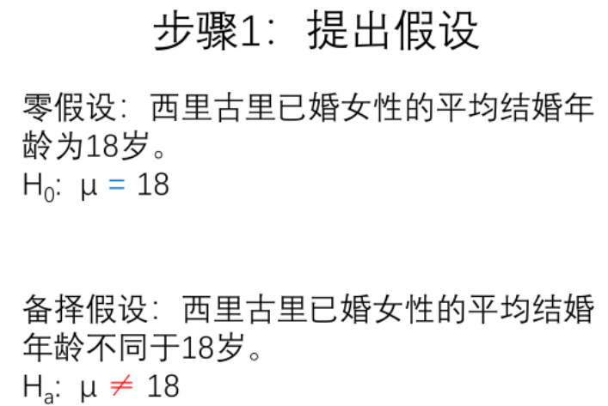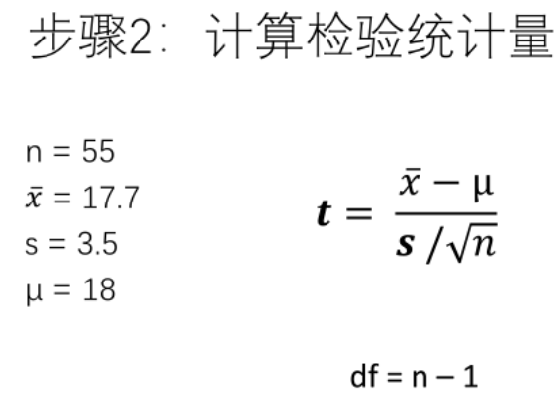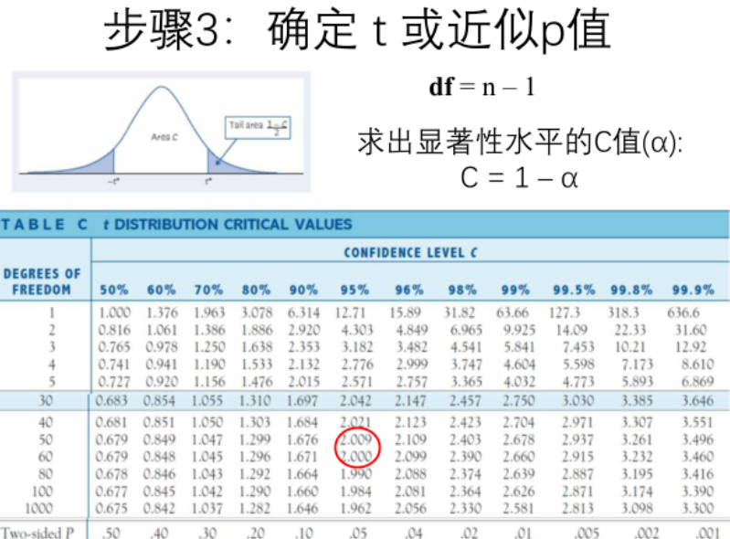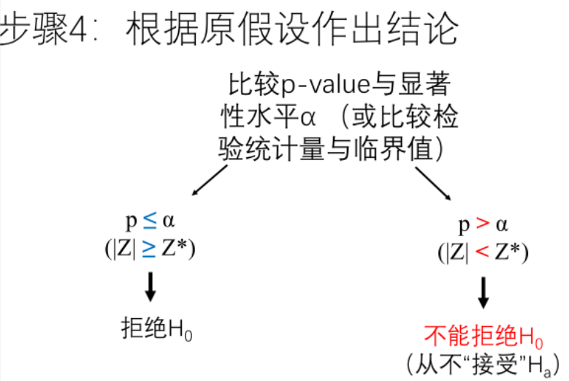、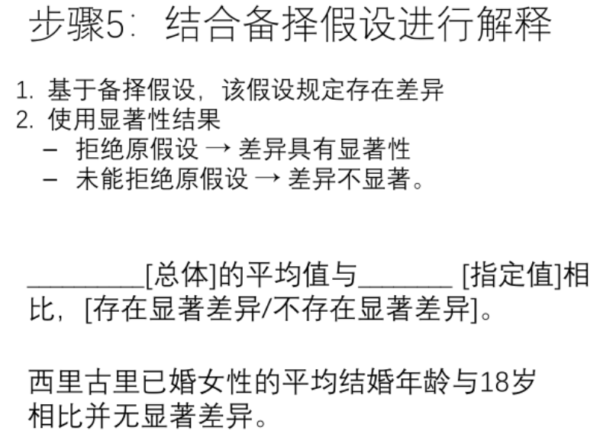
双样本t检验：检验一个定量变量（用于计算均值）是否与一个类别变量（标识群体）相关

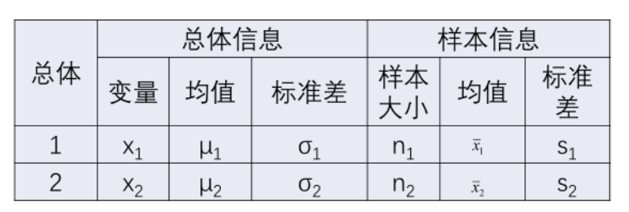
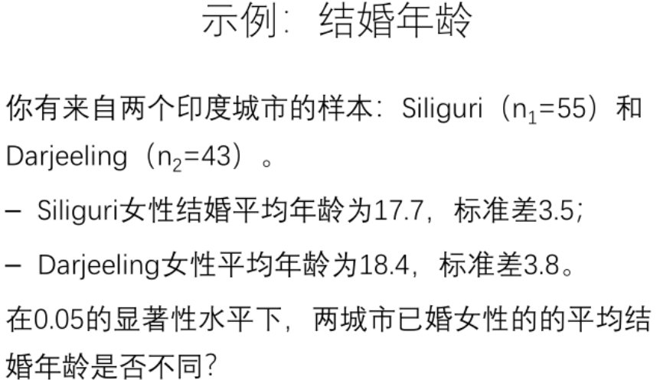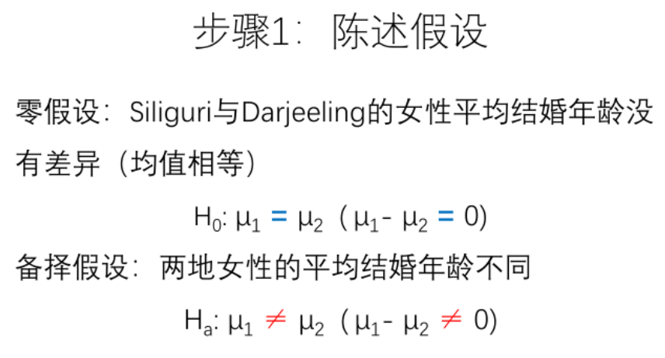
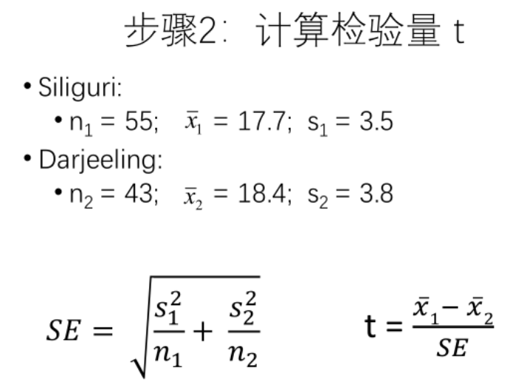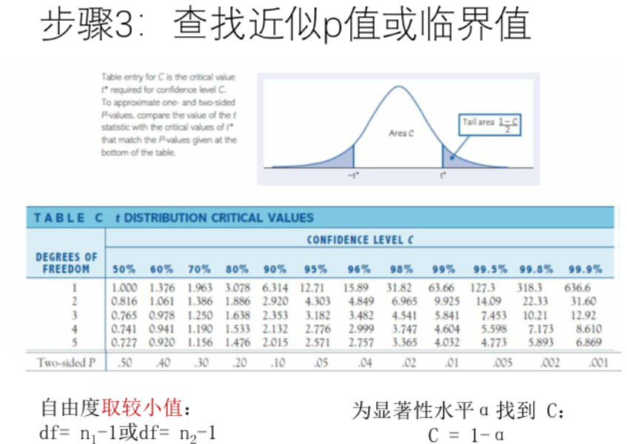
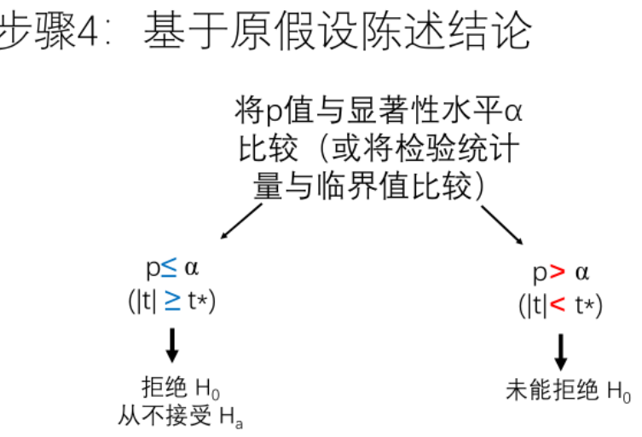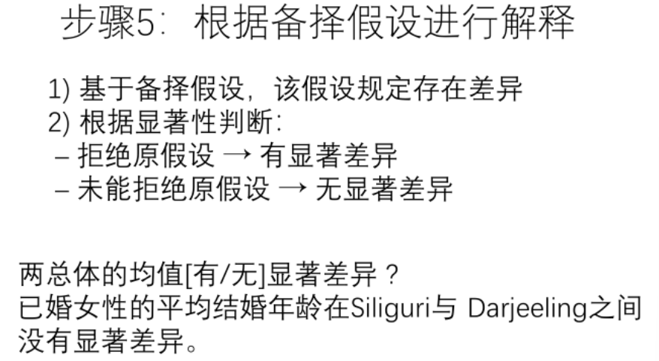

比例的抽样分布
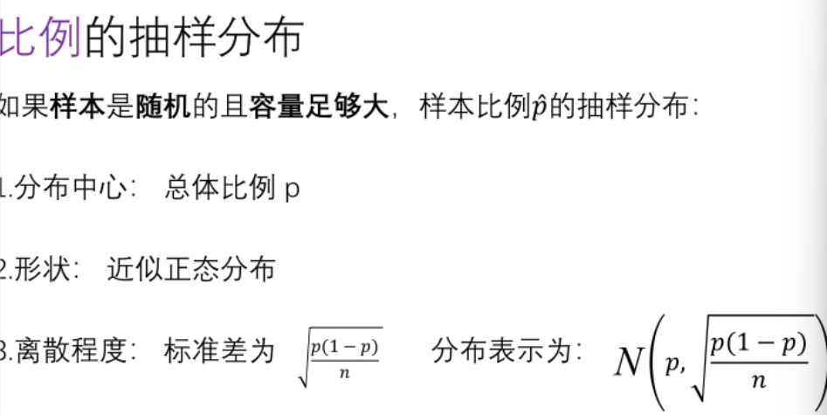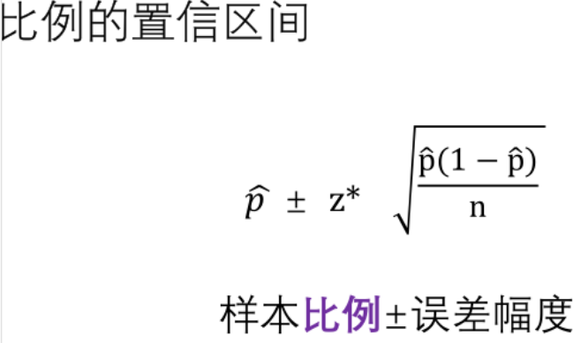
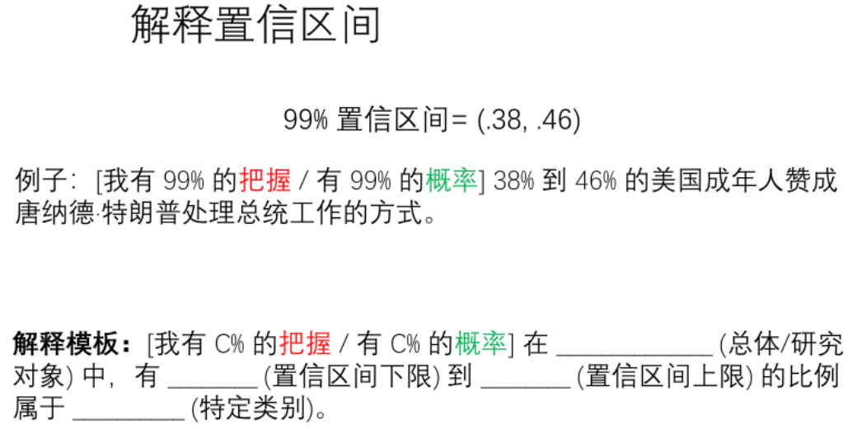

比例抽样案例
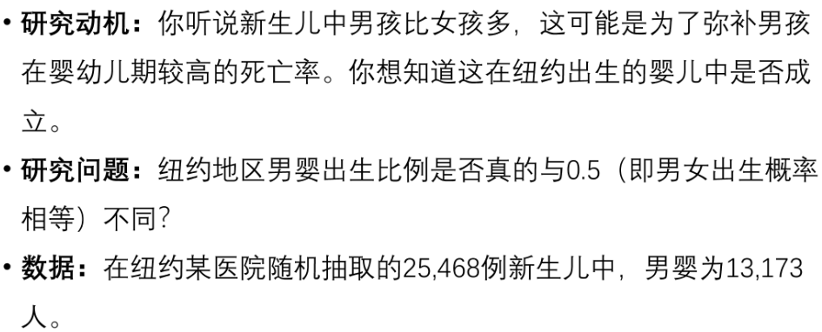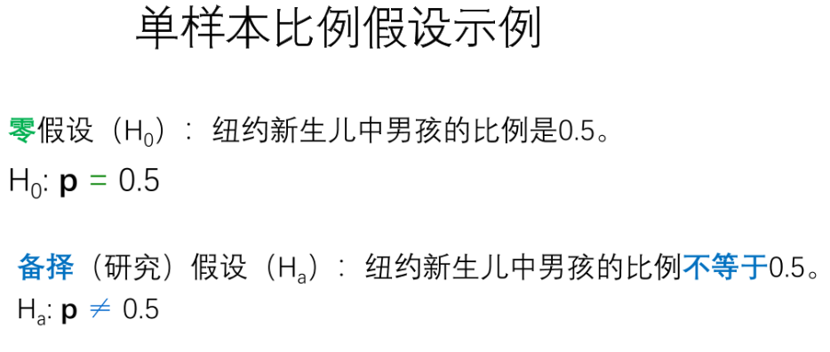
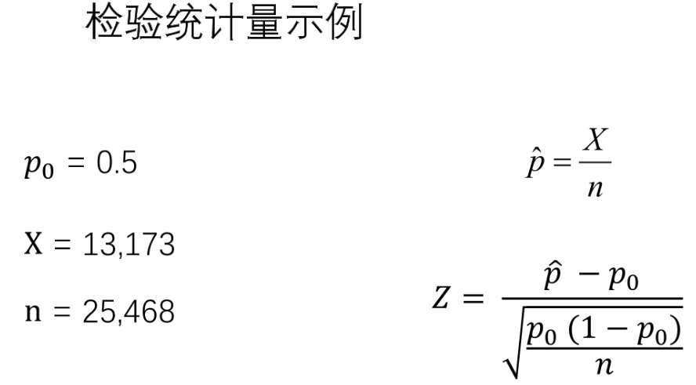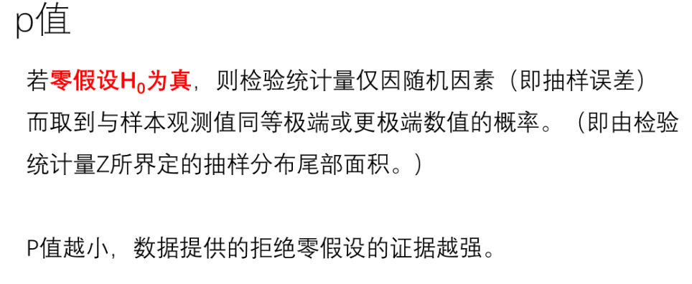
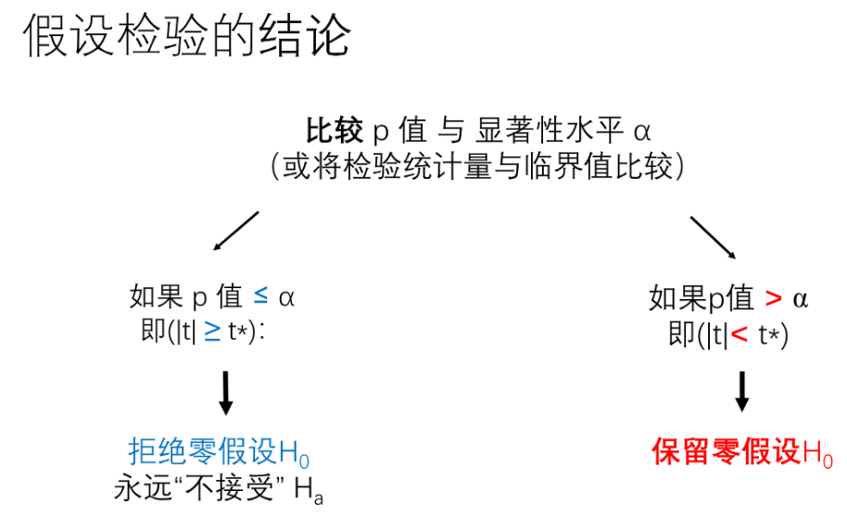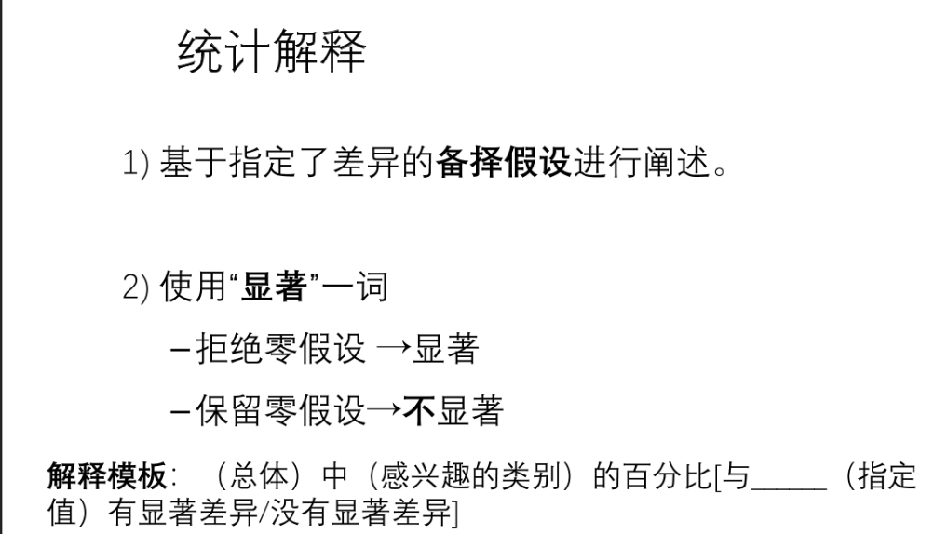
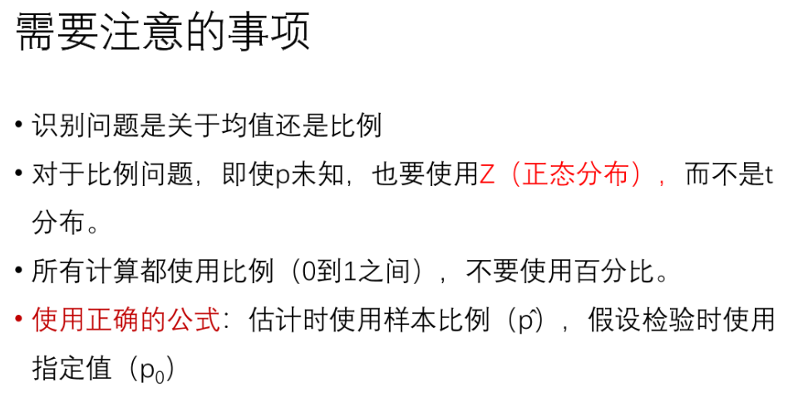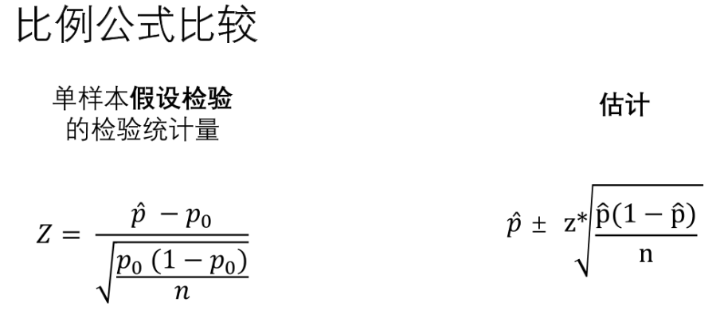
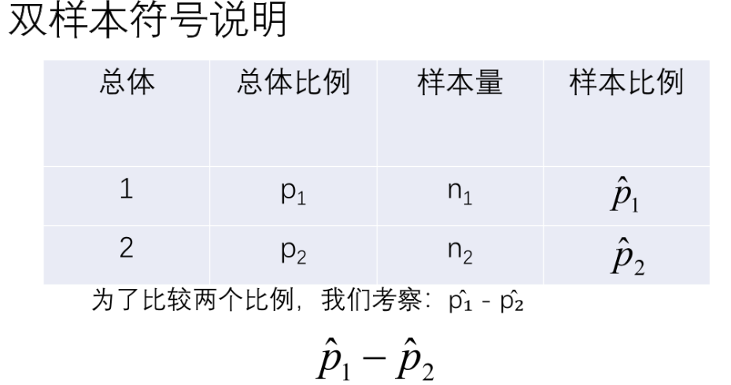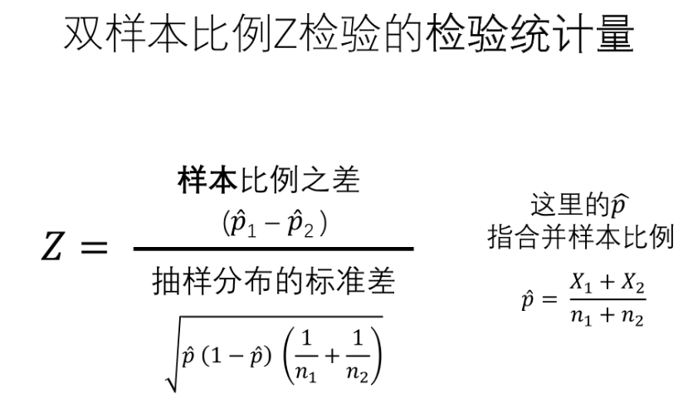
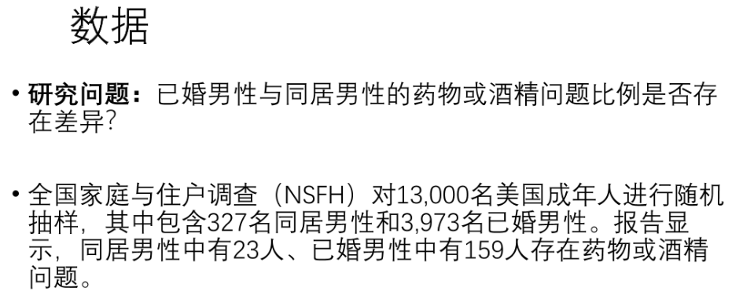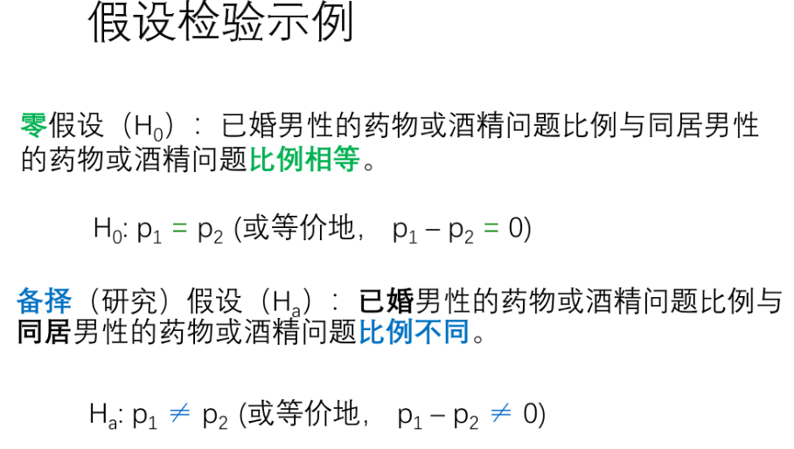
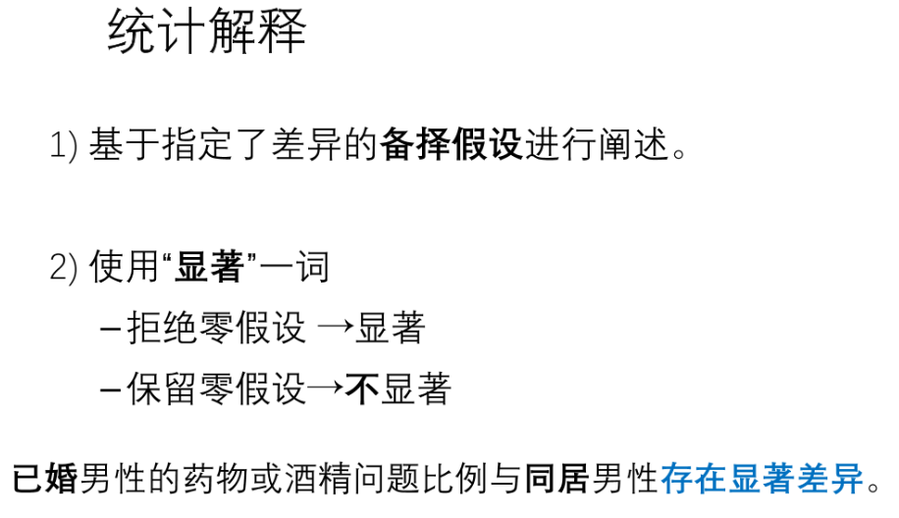

卡方检验
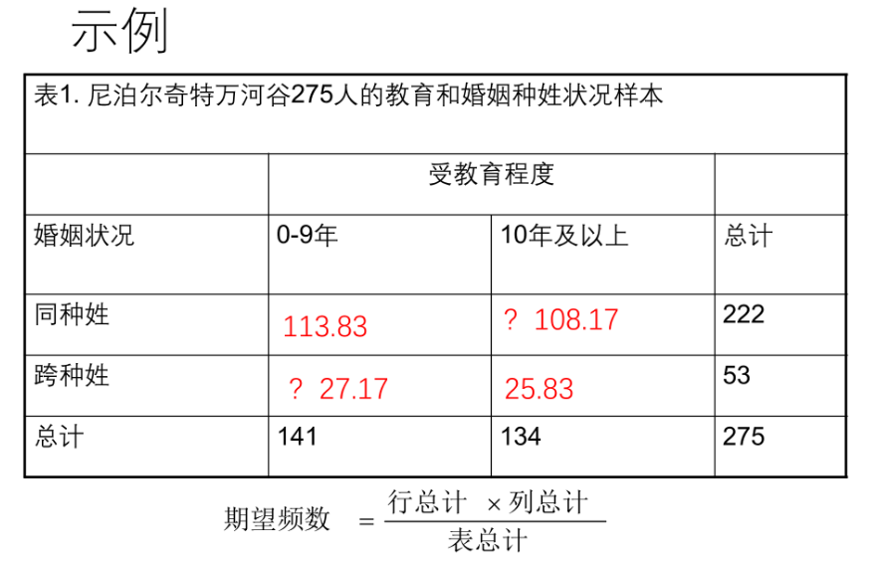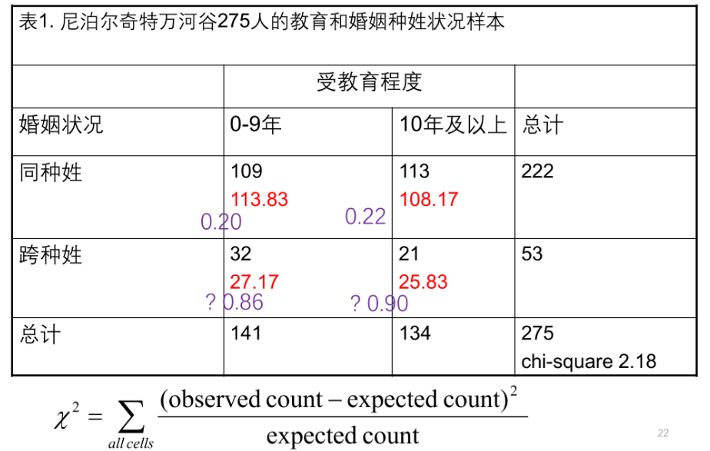
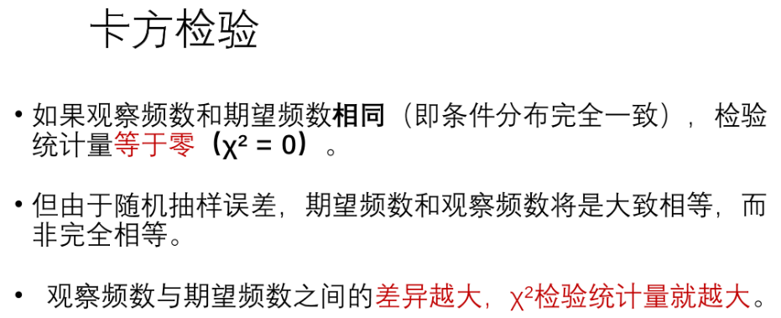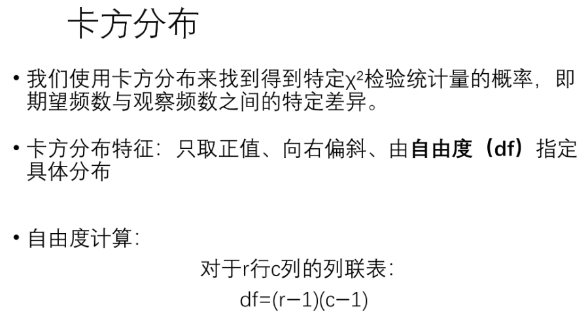
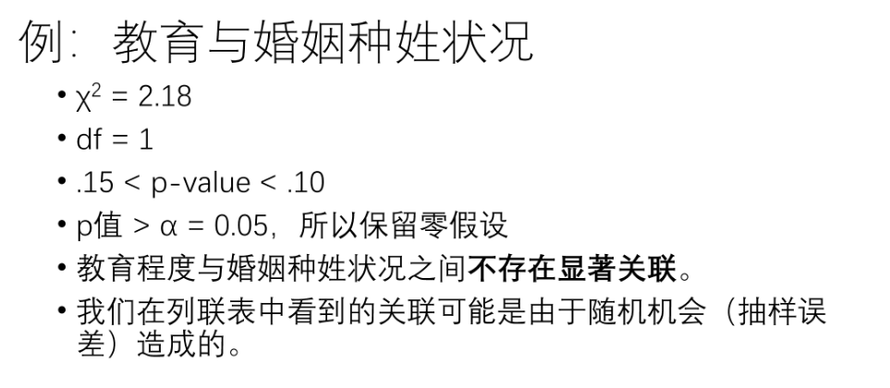
卡方表
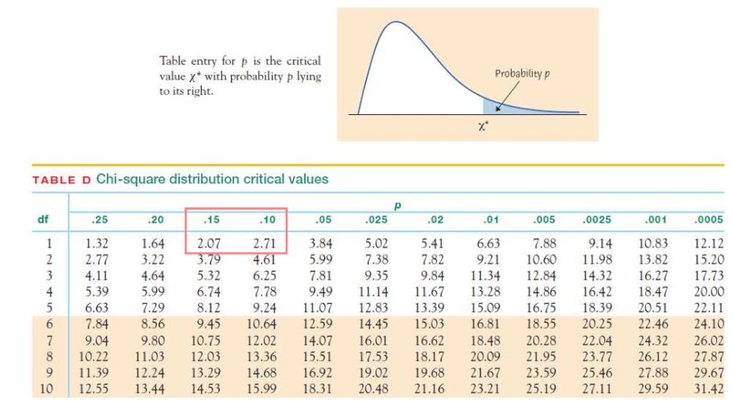
方差分析

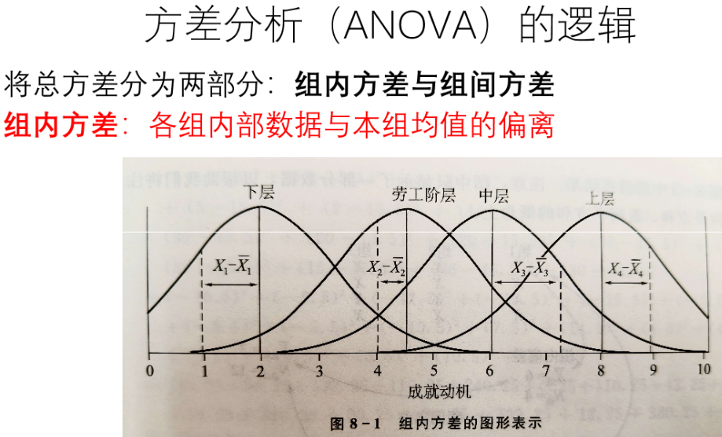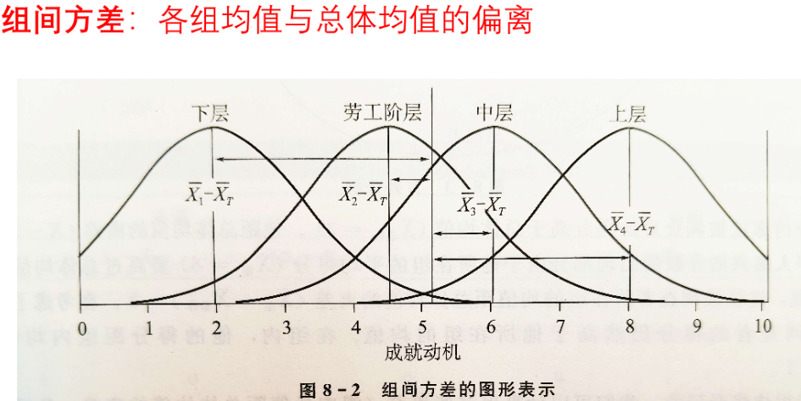
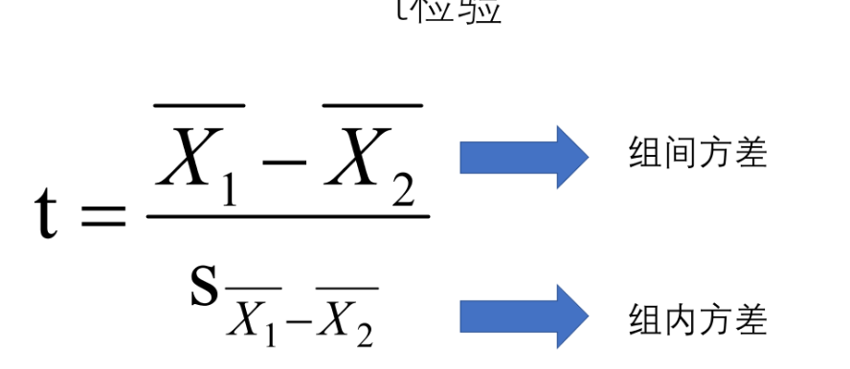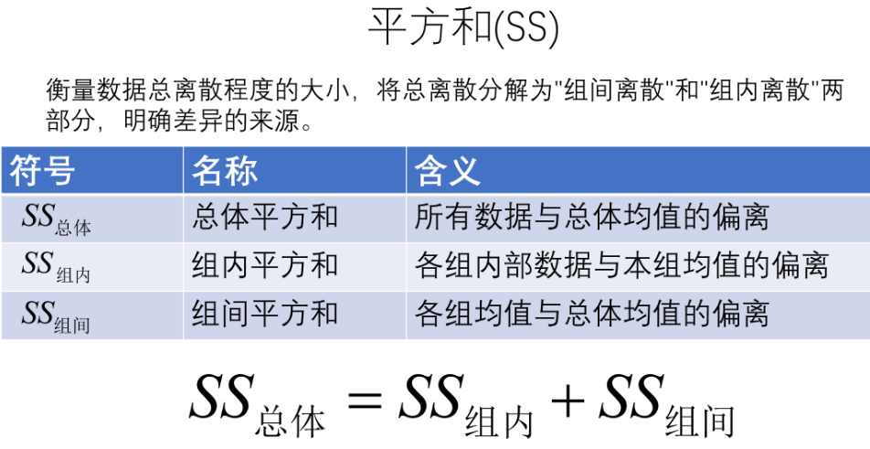
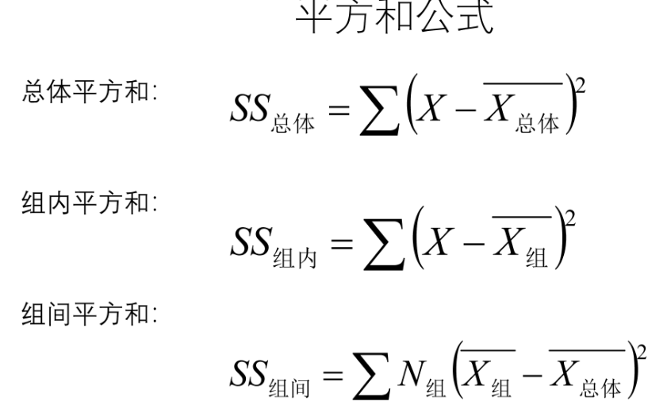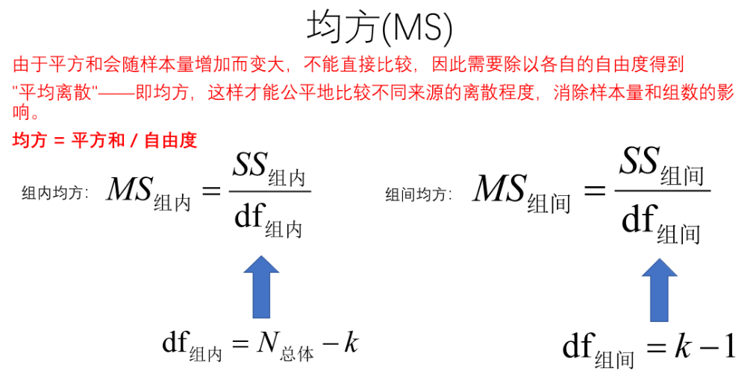
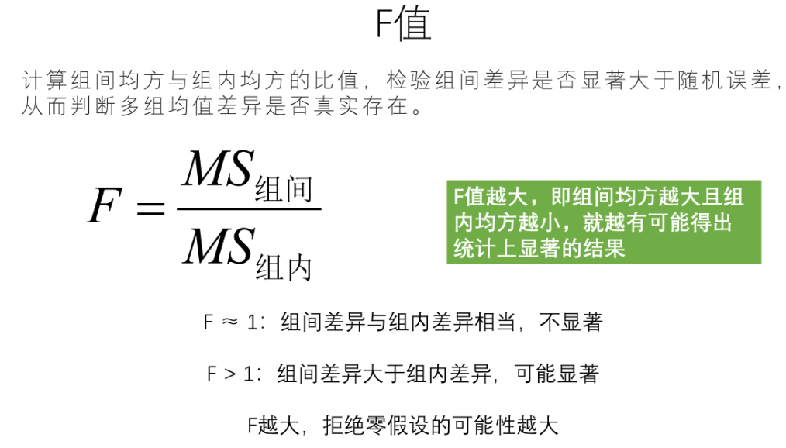
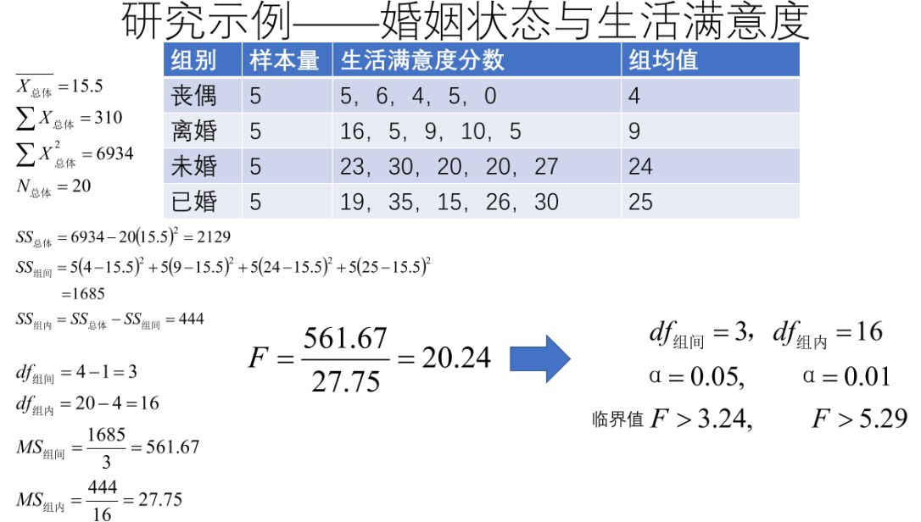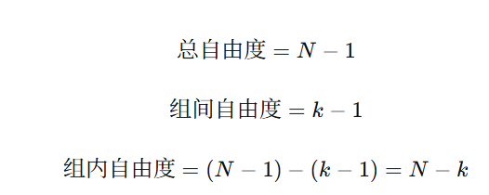
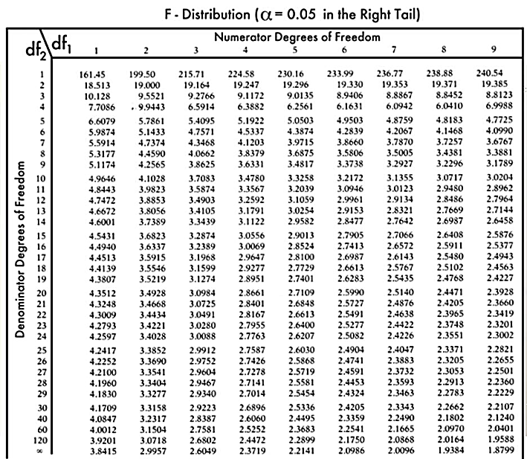
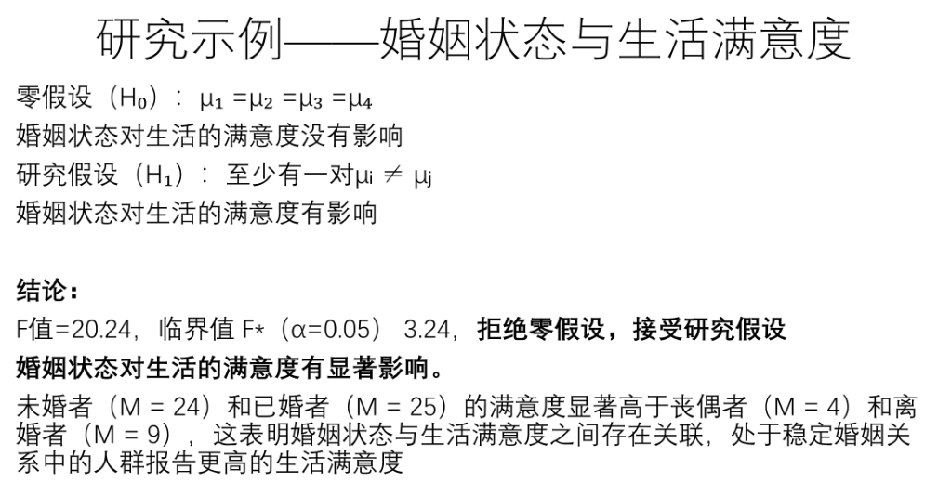
- 单尾/双尾取决于备择假设：如果假设仅仅是≠，就是双尾；如果假设规定了方向（＞/＜），就是单尾
- t,z,f检验都属于参数检验，实际上是对抽样分布有预期（正态分布）但是卡方检验，是非参数检验
- 卡方检验，有多个类别的两个类别变量之间是否存在关系；关注列联表中的个体计数，而不是样本统计量在抽样分布中的位置；不对变量作出任何假设，而是期望频数与实际频数之间的（关系？）
- Df=(r-1)(c-1) r行数，c列数，查卡方表；零假设：无关联成立；α取0.05
P<=α，拒绝零假设，接受备择假设→存在显著关联；p>α，保留零假设→不存在显著关联
期望计数小于5的单元格不超过20%，所有单个期望计数都应大于或等于1；对于2×2的列联表，每个格子的计数都应该大于或等于5
- 列联表描述：在总体中，有20%有正式工作，有……；但是我观察到基于婚姻状况的工作状态的差别；在已婚群体中，有一半是没有工作的，另一半在正式工、非正式工、自雇；在离婚人群中，有比较大的人群（82%）是没有工作的，从事正式工的比例是最低的；在未婚中，有39%没有工作，这可能说明没有结婚的人群相对年轻
对于男性来说，非在婚状态主要集中在未婚的类别中，对于女性来说，非在婚状态主要集中在离婚的类别中。

ANOVA 方差分析
双样本z检验：定量变量与两分类的类别变量之间是否存在关系
方差分析：一个定量变量与一个多类别变量之间是否存在关系
与均值的差异
问：组和组之间是否存在显著差异
如果相比较于组间差异来说，组内差异大，那么组和组之间没有多少差异
如果相比较于……
如果差异主要来自组内差异，组间差异小，则分组不重要，组与组之间差别不大

组内方差：各组内部数据与组均值的偏差
组间方差：各组均值与总体均值的偏差
F值=组间均方/组内均方
F≈1，组间差异与组内差异相当，不显著；F>1，组间差异大于组内差异，可能显著；F越大，拒绝零假设的可能性越大，组间差异大；查F表（分子df1&分母df2的自由度）

零假设：μ1=μ2=μ3=μ4（两个变量之间不存在关联），例：婚姻状态对生活满意度没有影响
备择假设：至少有一对μi≠μj，即至少有一对不相等，那么婚姻状态对生活满意度有影响
不能看出到底是哪一对不相等，不能使用多个t检验来替代，与用卡方检验是一样的道理，会增加第一类错误的概率


